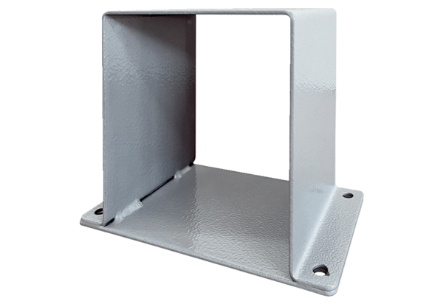Cokół silnika MSI 12Opakowanie jednostkowe: 1 sztukaAsortyment: C
Numer artykułu: 0073.0294Producent: MAICO

